الاسم : ............................................................................. | رائز التقويم التشخيصي  في مادة الفيزياء و الكيمياء | الثانوية الإعدادية
النسب : ........................................................................... |  | الموسم الدراسي : 2018/ 2019
القسم : 2/
المستوى: الثانية إعدادي

Choisissez les bonnes réponses en plaçant un X dans la case appropriée
substance | Électricité
1-La transformation de l’eau de l’état liquide à l’état gazeux est une : 1pt  - Condensation  - fusion  - Consolidation  - Vaporisation  2-Une solution homogène est une solution qui : 1pt  - On peut distinguer ses composantes avec l’œil  - Ne permet pas de dissoudre une quantité supplémentaire d’un corps  - On ne peut pas distinguer ses composantes avec l’œil  3-Lorsque l’eau se transforme de la phase liquide à la phase solide : 1pt  - L’eau conserve sa masse et son volume  - L’eau conserve sa masse mais son volume change  - L’eau conserve son volume mais sa masse change  4-Les phrases correctes sont : 2pt  - La décantation sert à séparer l’eau des solides  - La décantation sert à séparer deux liquides qui peuvent se mélanger  - La filtration de l’eau de mer permet d’extraire les sels dissous  - La vaporisation de l’eau salée permet d’obtenir le sel solide  5-Les phrases correctes sont : 2pt  - La pression de gaz s’obtient lorsque ce gaz applique des forces de pression sur la paroi  - La pression qu’applique l’air extérieur sur les corps est la pression atmosphérique  - Lors de la fusion de glace sa température et sa masse augmentent  - Lors de consolidation de l’eau sa masse ne change pas  6-Lors de la dissolution du sel dans l’eau, on obtient un mélange: 1pt  - homogène  - hétérogène  7-Nous appelons la disparition du sel dans l'eau par: 1pt  - Fusion  - solubilité  - congélation  8-Pour séparer les mélangeurs homogènes, nous utilisons le processus: 1pt  - Décantation  - Filtration  - distillation | 1-Choisit parmi ces circuits celui d’un circuit simple où circule un courant électrique : 1pt  2-Choisit parmi ces circuits celui d’un circuit en parallèle : 1pt  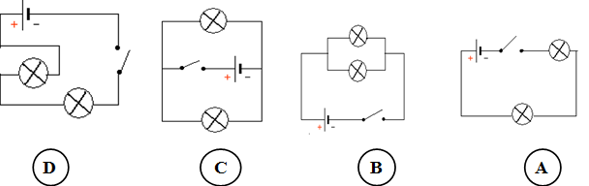  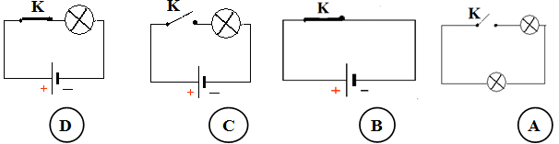  3-Une pile sert à : 1pt  - Découvrir si un courant électrique passe dans un circuit  - Connecter entre les éléments du circuit  - Fournir un courant électrique au circuit  4-Un fusible sert à : 1pt  - Connecter les éléments du circuit  - Protéger les appareils électriques  - Contrôler la luminosité  5-Parmi ces aspects lesquels ne sont pas dangereux pour l’homme : 2pt  - Grimper les poteaux électriques  - Toucher les fils électriques nus  - Réparer un appareil électrique avant de le débrancher de la source électrique  - Toucher un fil électrique recouvert par une membrane en plastique  6-La lampe dans la circuit électrique joue le rôle de: 1pt  - Générateur électrique  - Récepteur électrique  7-les isolants électriques sont des matériaux : 2pt  - Qui laissent passer le courant électrique  - Qui ne laissent pas passer le courant électrique  8-Nous mesurons la tension électrique de l'appareil: 1pt  - Ampèremètre  - Voltmètre  - Ohmmètre

